Көкшетау қаласы білім бөлімінің
МКҚК «№2 «Жұлдыз» балабақшасы»

«Мектепке дейінгі жастағы балалардың
сөйлеулерін қалыптастыру» атты
№ 2 педагогикалық кеңеске арналған ашық сабақ
Тақырыбы: «Мамандықтар әлеміне саяхат»

Открытое занятие к педагогическому совету №2
«Формирование связной речи у дошкольников»
Тема: «Путешествие в мир профессий»

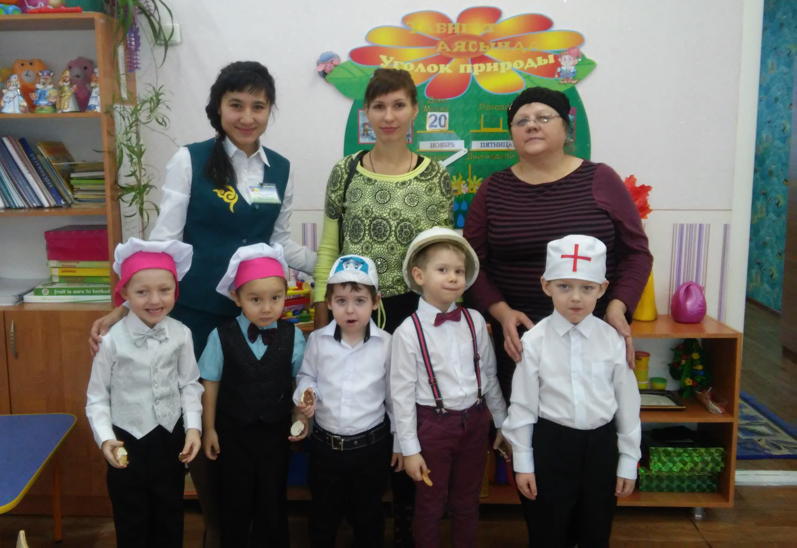

Өткізген: логопед-дефектолог: Бекимова Н.К.

Көкшетау қаласы
2015ж.
Цель: систематизировать представления детей о профессиях людей (врач, строитель, повар).
Задачи:
Коррекционно - образовательные: уточнить, расширить и закрепить словарь по теме. Совершенствовать грамматический строй речи. Совершенствовать навыки построения простого предложения.
Корекционно - развивающие: развивать связную речь, зрительное и слуховое внимание, память, мышление, сенсорное восприятие; развивать речевое дыхание, артикуляционную, тонкую и общую моторику.
Коррекционно - воспитательные: воспитывать чувство доброжелательности, самостоятельности, инициативности, прививать уважительное отношение к труду взрослых.
Методы и приемы: словесный, наглядный, практический, игровой, приемы здоровьесберегающих технологий (артикуляционная и пальчиковая гимнастика, физминутка).
Оборудование: предметные картинки (врач, строитель, повар), конверты на каждого ребенка, картинки с изображением инструментов, продуктов питания, сенсорные мешочки.
Предварительная работа: рассказы о профессиях (повар, врач, строитель), составление описательных рассказов с использованием мнемотаблицы, загадывание загадок, дидактические игры: «Кто что делает?», «Назови профессию», «Кому что нужно для работы?».
Билингвальный компонент: дәрігер - врач, құрылысшы - строитель, аспазшы -повар.

Ход занятия:
I. Организационный момент.
Круг радости.
Крепко за руки и возьмемся
И друг другу улыбнемся.
Улыбаемся вокруг,
Ты мой друг и я твой друг.
(дети встают в круг, слушают стихотворение и выполняют соответствующие движения, затем рассаживаются на стульях)
Сообщение темы занятия.
- Ребята, сегодня мы с вами отправимся в путешествие «В мир профессий». А на чем мы с вами будем путешествовать, вы узнаете, если отгадаете загадку.
Загадка про транспорт.
Логопед: - Что за чудо - едет дом!
И людей как много в нем!
Носит обувь из резины
И питается бензином!
Дети: - Автобус.
Логопед: - Правильно! Мы поедим с вами на автобусе.
(звучит песня Е.С.Железновой «Мы в автобусе сидим»)
Логопед: - Ребята, вот мы и приехали в город профессий.
II. Основная часть.
1 остановка
Логопед: - И первый мастер, к которому мы с вами отправимся в гости - это врач.
(выставляет картинку на доске)
Логопед: - Как по-другому можно назвать врача?
Дети: - Доктор.
Логопед: - Что делает доктор?
Дети: - Доктор лечит людей.
Логопед: - Где работает доктор?
Дети: - Доктор работает в больнице.
Логопед: - Как на казахском языке называется доктор?
Дети: - Дәрігер.
Один ребенок назначается на роль врача. Логопед надевает колпак доктора на голову ребенка.
Логопед: - Давайте представим, что мы сейчас в кабинете у врача. И покажем, как мы правильно выполняем артикуляционные упражнения.
Артикуляционные упражнения: «Улыбка», «Трубочка», «Часики», «Качели».
Логопед: - А теперь врач послушает наше дыхание.
Дыхательное упражнение.
Вдох носиком, а выдох ротиком.
(упражнение выполняется 3 раза).
Логопед: - Молодцы. Правильно все выполнили. Наше путешествие по городу профессий продолжается.
(песня «Мы в автобусе сидим»)
2 остановка
Логопед: - Отгадайте загадку про следующего гостя, которому мы с вами приехали.
Загадка про строителя.
Кирпичи кладет он в ряд,
Строит садик для ребят
Не шахтер и не водитель,
Дом нам выстроит...
Дети: - Строитель.
Логопед: - Правильно. Это строитель.
(выставляет картинку)
Логопед: - Что делает строитель?
Дети: - Строитель строит дом.
Логопед: - Как на казахском языке называется строитель?
Дети: - Құрылысшы.
Логопед: - Какие инструменты нужны для работы строителю?
(дети перечисляют названия инструментов)
Один ребенок назначается на роль строителя. Логопед надевает каску строителя на голову ребенка.
Логопед: - Ребята, давайте поможем нашему строителю построить дом. Представим, что наши кулачки - это молоточки.
Пальчиковая гимнастика «Тук-ток» (Е.С.Железнова)
(дети рассаживаются на ковре, повторяют движения за педагогом под музыку)
Дидактическая игра «Подбери предмет»
(дети рассаживаются за столами, открывают конверты, рассматривают картинки)
Логопед: - Поднимите руку те дети, у кого предметы, которые нужны для работы врачу? Назовите их.
(3 детей называют предметы: градусник, бинт, вата)
Логопед: - Поднимите руку те дети, у кого предметы, которые нужны для работы строителю? Назовите их.
(3 детей называют предметы: молоток, гвозди, пила)
Логопед: - А какие предметы мы с вами не назвали?
(2 детей называют предметы: масло, яйца, мука)
Логопед: - Как вы думаете, кому из города профессий нужны эти предметы?
Дети: - Повару.
Логопед: - Все верно. Продукты нужны повару, чтобы приготовить разные вкусные блюда. Отправляемся на нашем автобусе в гости к повару.
(песня «Мы в автобусе сидим»)
3 остановка
Логопед: - Кто это?
(выставляет картинку)
Дети: - Это повар.
Логопед: - Как на казахском языке называется повар?
Дети: - Аспазшы.
Логопед: - Что делает повар?
Дети: - Повар готовит разные вкусные блюда.
Один ребенок назначается на роль повара. Логопед надевает колпак повара на голову ребенка.
Логопед: - Ребята, а давайте поможем повару замесить тесто.
(раздает каждому ребенку сенсорные мешочки)
Игра с сенсорными мешочками «Месим тесто»
Тесто мнём, мнём, мнём,
Тесто жмём, жмём, жмём.
(энергично сжимают сенсорные мешочки и разжимают)
Пироги мы испечём.
(перекладывают сенсорные мешочки из одной руки в другую)
Логопед: - Наше путешествие по городу профессий закончилось. Возвращаемся в группу.
(песня «Мы в автобусе сидим»)
III. Итог занятия.
Логопед: - Ребята, вам понравилось путешествие?
(ответы детей)
- Вспомните, у кого мы были в гостях?
(перечисляют)
Сюрпризный момент.
(Стук в дверь)
Заходит в группу повар детского сада, знакомится с ребятами, рассказывает о своей профессии, приносит детям сладкий подарок.
Логопед: - Молодцы, дети! Все старались, все правильно выполняли. Похлопайте друг другу в ладоши!

